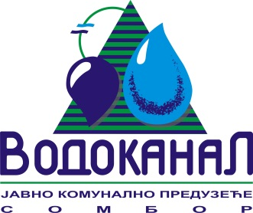

Број: 02-37/25-2015-ЈП13/10
Датум: 24.06.2015.
Сомбор, Белог голуба бр. 5
тел: 025/464-222
факс: 025/464-240
www.vodokanal.co.rs
e.mail: dir@vodokanal.co.rs

Врста наручиоца: Јавно комунално предузеће

ОБАВЕШТЕЊЕ
о закљученом уговору по Јавном позиву

Врста предмета набавке: Добра
Опис предмета набавке: Добра – Комбинована машина
ОРН – 34114000 – специјализована возила

Процењена вредност јавне набавке: 8.000.000,00 без пореза

Уговорена вредност јавне набавке: 6.267.800,00 без пореза

Уговорена вредност јавне набавке: 7.521.360,00 са порезом

Критеријум за доделу уговора: Најнижа понуђена цена

Број примљених понуда: 3

Највиша понуђена цена код прихватљивих понуда: 7.114.800,00 динара без пореза

Најнижа понуђена цена код прихватљивих понуда: 6.267.800,00 динара без пореза.

Део или вредност уговора који ће се извршити преко подизвођача: /

Датум доношења одлуке о додели уговора: 27.05.2015. године.

Датум закључења уговора: 24.06.2015. године.

Основни подаци о добављачу: „EVOCON“ ДОО, Београд, ул. Цара Душана 207
Период важења уговора: до извршења Уговора по прихваћеној понуди
Околности које представљају основ за измену уговора: /
Лице за контакт: Озрен Ковачић sekretar@vodokanal.co.rs

Помоћник директота за
правне и опште послове
Озрен Ковачић дипл.правник

